

Materia: Etología, fundamentos de zootecnia y sujeción

Docente: MVZ. José Luis Flores Gutiérrez

Alumno: EMVZ. Jared Abdiel Santos Osorio

Carrera: Medicina Veterinaria y Zootecnia

Trabajo: Mapa Conceptual

Fecha: 17/02/2023

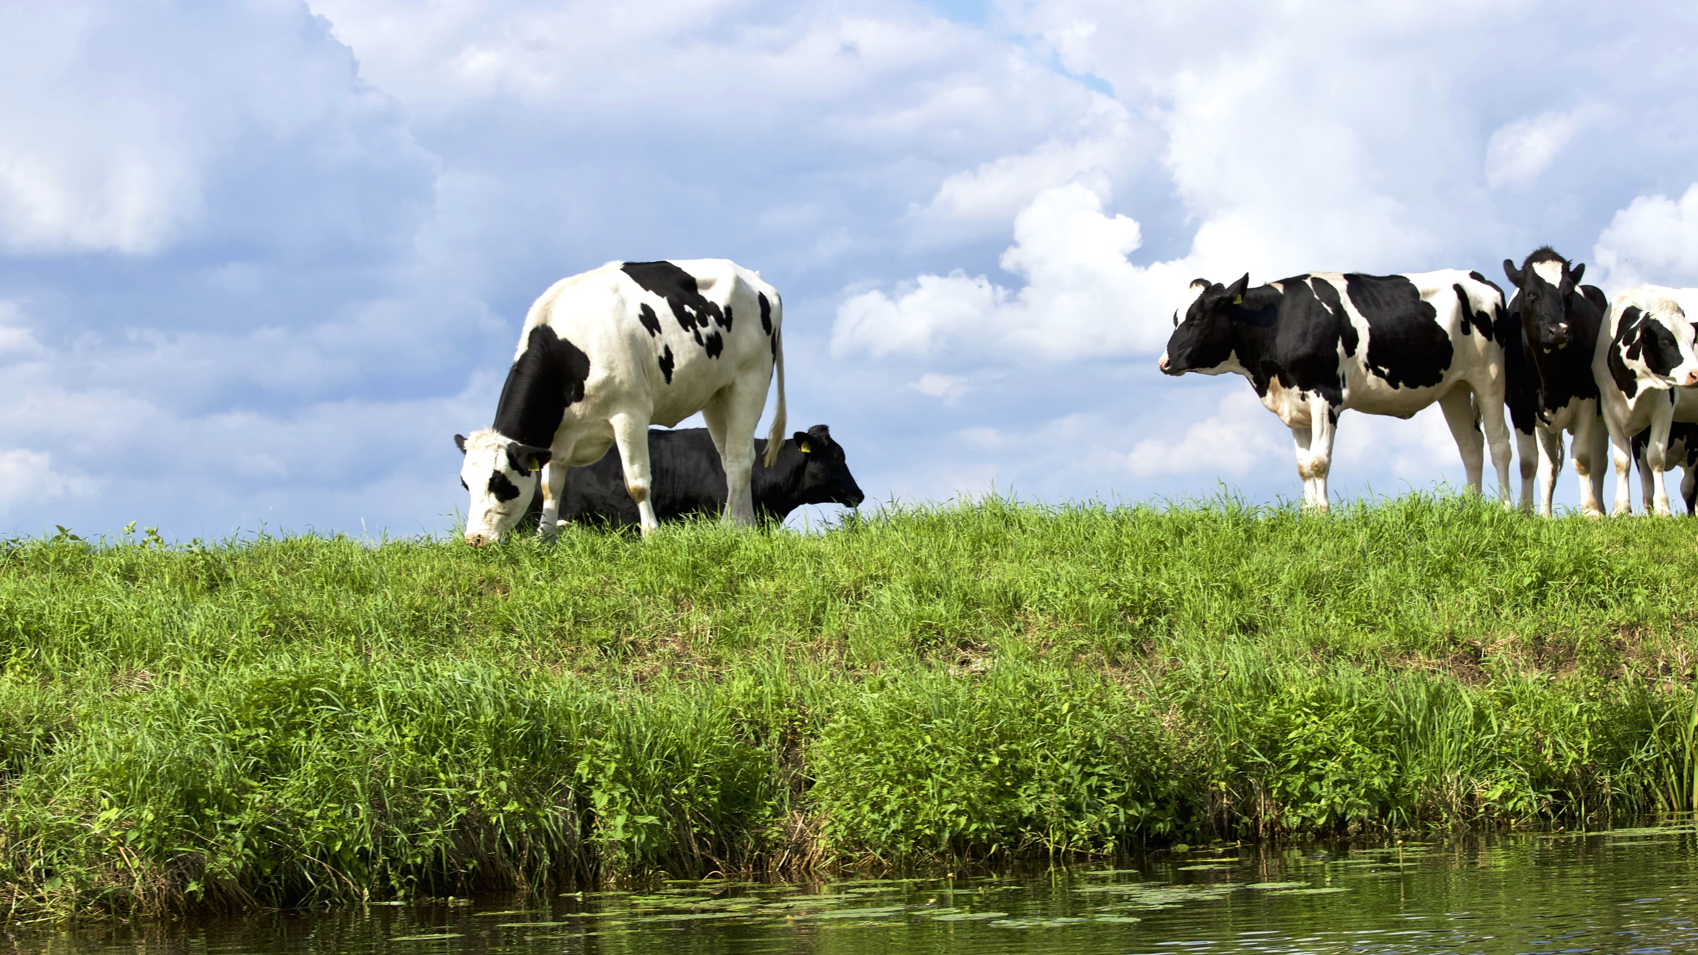

 Es aquella que se desarrolla en amplios terrenos. Así, estos espacios son aprovechados para la crianza de animales, con el fin de obtener un beneficio económico.

Menor eficiencia productiva. Ciclos de producción más largos con posibles periodos de falta de producción. Posibilidad de que se generen productos más caros y menos homogéneos (menos apreciados por el consumidor)

Necesita menos recursos técnicos y humanos. Bajo impacto ambiental. Producción basada en los recursos del entorno.

Desventajas

Ventajas

Extensivo

Área que integra los procesos productivos en ecosistemas particulares y estudia las características del entorno socio-económico y agro ecológico en que se desenvuelve.

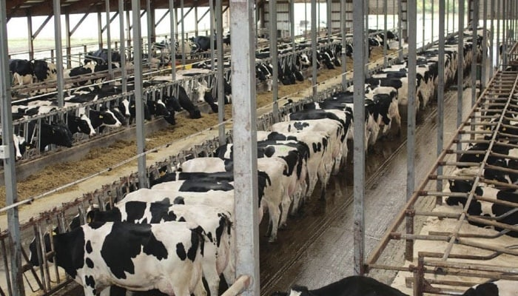

 Es el elevado consumo de energía, la contaminación que genera y que esta actividad no puede practicarse de forma indefinida.

Desventajas

Ventajas

Al tener una superficie reducida, la ganadería intensiva, permite un mayor control y seguimiento diario que facilita la atención de las necesidades nutricionales y medicinales del ganado. El uso de técnicas avanzadas permite que el ganadero pueda modificar la genética de los animales mediante tecnología.

 Es aquel tipo de ganadería que busca maximizar la producción y minimizar los costes mediante condiciones artificiales.

Intensivo

Sistemas de producción

Principales especies utilizadas en los sistemas de producción

* Bovinos: Leche/Carne/Genética/Piel
* Porcinos: Carne/Genética
* Aves: Huevo/Carne/Genética
* Ovinos: Carne/Piel /Leche/ Genética
* Caprinos: Carne/Piel/Leche Genética

Bibliografía

<https://agronomia.uc.cl/ciencias-animales/magister-en-ciencias-animales-area-sistemas-de-produccion-animal#:~:text=Es%20un%20%C3%A1rea%20que%20integra,ecol%C3%B3gico%20en%20que%20se%20desenvuelve>.

<http://www.serida.org/areadetalle.php?id=40>